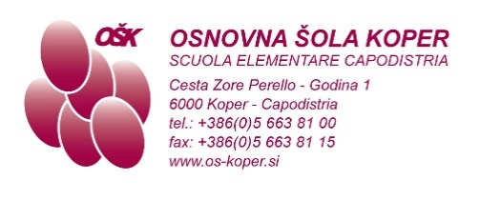

MENÙ
DAL 17 AL 21 GIUGNO 2024

 | MERENDA | PRANZO
LUN | pane di farro (1),  crema di formaggio (7),  cetrioli,  succo con meno zucchero | pasta colorata alla carbonara (1,3),  insalata verde,  acqua
MAR | saccottino al cioccolato (1,3,7),  bevanda,  frutta | gulasch di vitello,  gnocchi di semolino (1, 3),  insalata verde e pomodori  acqua
MER | panino (1),  prosciutto cotto,  cetrioli,  mela  acqua | minestrone di lenticchie (1),  gelato (7),  acqua
GIO | pane tipo radice (1,3,7,11),  yogurt (7),  pesca noce | cannelloni al formaggio (1,3,7),  tre cereali (1),  zucchine biologiche stufate,  cavolo cappuccio biologico e fagioli,  acqua
VEN | corn flakes,  latte biologico (7),  pesca | filetto di trota al forno (4),  insalata di patate e cetrioli,  succo con meno zucchero
LEGENDA
1-glutine, 2-crostacei, 3-uova, 4-pesce, 5-arachidi, 6-soia, 7-latte,
8-frutta a guscio, 9-sedano, 10-senape, 11-sesamo,
12-anidride solforosa, 13-lupino, 14-molluschi
Nel caso in cui non sia possibile fornire cibo adeguato, ci riserviamo il diritto di modificare il menù.
Gli alimenti possono contenere sostanze allergeni che possono provocare allergie o intolleranze.
Per gli alunni che seguono una dieta verranno forniti alimenti adeguati.

Responsabile cucina: Marko Petrović
Responsabile alimentazione: Metka Benedik

